24 aprilie 2018
RAPORT ZILNIC

Calificativ:  NEGATIV | Facturi umflate artificial | Digi24-18:32  1min 06s  RomâniaTV-18:19  1min 35s  Antena1-19:22  2min 04s  Digi24-22:48  1min 42s  RomâniaTV-21:18  2min 58s
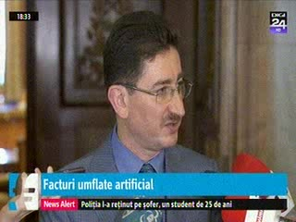 | Consiliul Concurenţei spune că înţelegerea privind contoarele de energie electrică poate să fi crescut artificial facturile la energie electrică şi cu 20%. ANRE va trebui să calculeze cât a pierdut fiecare consumator în parte pentru a fi despăgubit. ANRE a declarat că aşteaptă informarea oficială privind ancheta de concurenţă neloială pentru a lua măsuri. Pentru a-şi recupera pierderile, consumatorii se pot adresa instanţei pe baza dovezilor strânse de Consiliul Concurenţei, însă ar fi complicat.  Consiliul Concurenţei a amendat cu 16 milioane de euro mai multe firme care, în colaborare cu un distribuitor şi un furnizor de curent, au crescut artificial preţurile contoarelor şi şi-au împărţit timp de 8 ani licitaţiile, fapt care a dus la scumpirea nejustifiată a energiei electrice.

Calificativ:  NEUTRU | Sprijin pentru producţia de energie verde | Digi24-22:13  1min 35s
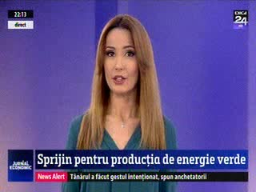 | Ministerul Energiei vrea să stabilească un preţ de referinţă pentru producătorii de energie verde. Unul dintre primii producători interesaţi de acest sistem de tip „contract pentru diferenţă” este Nuclearelectrica deoarece după adoptarea mecanismului ar putea fi terminat proiectul pentru reactoarele 3 şi 4 de la Cernavodă.

Calificativ:  NEGATIV | România la raport | RomâniaTV-22:00
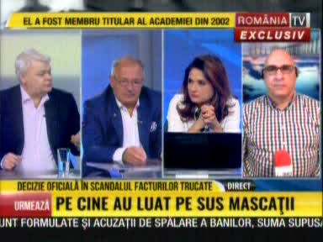 | În cadrul emisiunii „România la raport” de pe postul RomâniaTV, s-au discutat următoarele subiecte:  - În cadrul emisiunii este prezentat un material în care Bogdan Chiriţioiu, şeful Consiliului Concurenţei, vorbeşte despre faptul că sunt multe contracte în cazul cărora sunt dovezi că acele firme acuzate de umflarea facturilor la energie nu au procedat corect şi s-au înţeles între ele pentru a lua un preţ mare. Acesta mai spune că există nişte recomandări ale Comisiei Europene bazate pe experienţa internaţională care spun că atunci când se realizează un cartel preţul creşte în medie cu 20%, iar aceasta ar putea fi reducerea de preţ la acele contracte unde există o dovadă că există o înţelegere. Acesta mai spune că pe baza acelor recomandări, consumatorul poate să dea în judecată companiile pe baza dovezilor strânse de Consiliul Concurenţei, însă ar fi complicat aşa că au sesizat ANRE deoarece aceştia ar putea să nu mai aprobe creşteri pe baza prejudiciului estimat.  - Bogdan Ficeac, sociolog, spune că nu se ştie sigur ce procent din investiţiile promise la privatizare de către companiile de energie s-a realizat.

